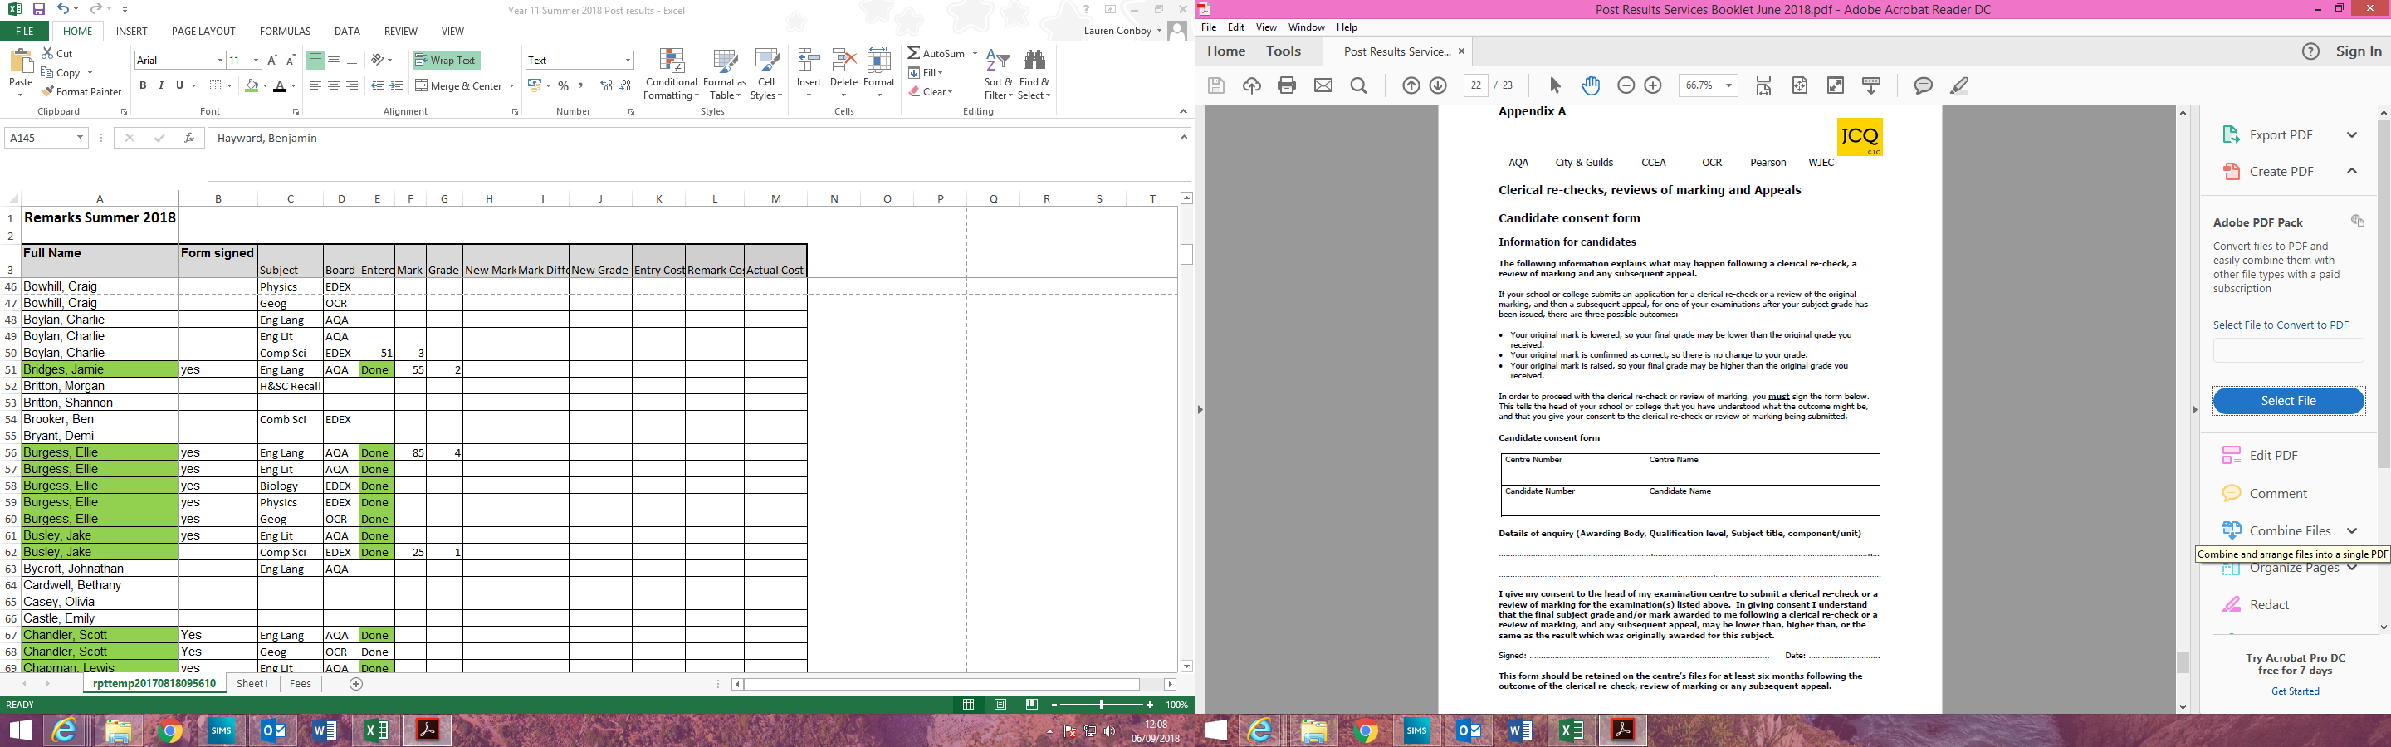

**UNIVERSITY ACADEMY HOLBEACH**

**26228**